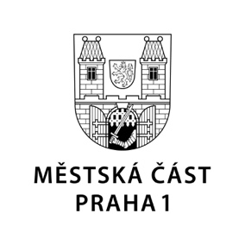

12. února 2021

Vyjádření k informaci o obvinění bývalého starosty Lomeckého

Má Úřad MČ Praha 1 informace o obvinění pana Lomeckého?
Ano, obdržel usnesení o zahájení trestního stíhání.

Připojil se Úřad MČ Praha 1 k trestnímu řízení jako poškozený?
Úřad, jako poškozený v trestní věci, dosud neobdržel poučení orgánu činného v trestním řízení.

Má ÚMČ Praha 1 schválený mechanismus, jenž by zabránil tomu, aby starosta bez vědomí zastupitelstva prodal byt v rozporu s předchozím usnesením zastupitelů?
Právní jednání, která vyžadují schválení Rady MČ Praha 1 nebo Zastupitelstva MČ Praha 1, může starosta provést jen po jejich předchozím schválení.

Kontakt:
Petr Bidlo, vedoucí oddělení vnějších vztahů
Mobil: 775 118 877, petr.bidlo@praha1.cz

